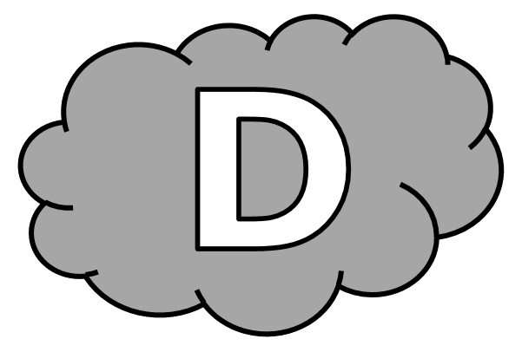
Dictée d’entraînement 1
Notre .............................. est protégée par une ...................................... ..................................... . Sans ce ............................................... il n’y aurait aucune .................................... de ................................. sur Terre.
Dictée d’entraînement 2
......................................... au .................................................... , nous pouvons voir des ........................................... et des ......................................... d’.................................................... .
Dictée d’entraînement 3
Quand on s’............................................ du ............................ de la Terre, l’................................................... devient moins ...................................... et l’................................................ se raréfie très .......................................................... .
Dictées flashs - Liste 20 Prénom : ...................................................

Dictée bilan
L’............................................ ..................... l’enveloppe .................................. qui ...................................... ................. .................................. notre ......................................... . Elle s’.................................. sur plusieurs .......................................... de ............................................. dans l’espace. Très .................................. au niveau du ............................ , elle ................ .................................... .......................................... avec l’altitude. Sans elle, la Terre ................................ soumise aux ................................................. de ................................................ que ............................................... la Lune ; il n’y ................................... aucun ............................................. météorologique .............. ..................................... ...................................... de vie.
Compétence | Dans le texte | Réussite
Je sais écrire les mots de la liste. | 12
Je sais faire les accords dans le groupe nominal. | 4
Je sais faire les accords entre le verbe et le sujet. | 8
Je sais écrire les homophones grammaticaux. | 4

Dictées flashs - Liste 20

Dictée d’entraînement 1
Pendant la dictée, cherche et recopie les bons mots :
gazeuse - planète - protégée - atmosphère - phénomène

Notre ................................... est ........................................ par une ....................................... ................................................. . Sans ce ............................................. il n’y aurait aucune trace de vie sur Terre.

Dictées flashs - Liste 20

Dictée d’entraînement 2
Pendant la dictée, cherche et recopie les bons mots :
planètes - étoiles - télescope - milliers - pouvons

Grâce au .............................................. , nous .................................... voir des ........................................... et des ......................................... d’............................................. .
Dictées flashs - Liste 20

Dictée d’entraînement 3
Pendant la dictée, cherche et recopie les bons mots :
atmosphère - rapidement - dense - sol - Quand

............................... on s’éloigne du .......................... de la Terre, l’........................................... devient moins .................................. et l’oxygène se raréfie très ................................................... .

Dictées flashs - Liste 20

Dictée bilan
Pendant la dictée, cherche et recopie les bons mots :
dense - phénomène - gazeuse - planète - températures - milliers - protège - trace
L’atmosphère est l’enveloppe .................................. qui entoure et ............................... notre ....................................... . Elle s’étend sur plusieurs ...................................... de kilomètres dans l’espace. Très ............................... au niveau du sol, elle se raréfie rapidement avec l’altitude. Sans elle, la Terre serait soumise aux extrêmes de ......................................... que connaît la Lune ; il n’y aurait aucun ........................................... météorologique et aucune ............................. de vie.

